Верхотурье

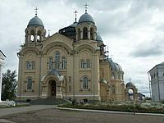  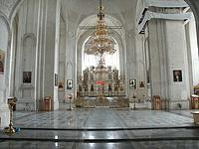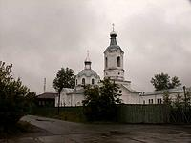  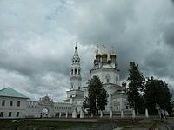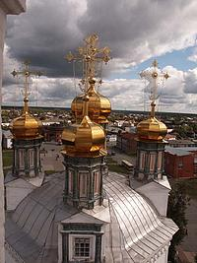  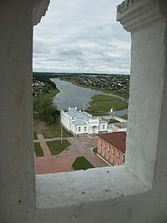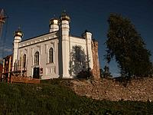  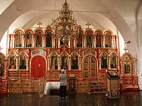  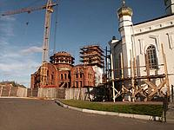  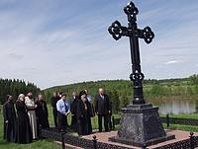 | Краткий путеводитель для начинающих паломников по Уральскому Иерусалиму  Люди со всего мира едут к нам, на Урал, для того, чтобы посетить Верхотурье и село Меркушино. Такое путешествие одинаково интересно и глубоко верующим, и простым туристам, которыми движет интерес к российской культуре, желание приобщиться к тайне. «Царство Святого Симеона» – именно так чаще всего называют сегодня город Верхотурье и его окрестности. Сюда едут люди со всей России, это и верующие, и туристы, и те, кому небезразлична отечественная история.  Этот город, основанный в 1598 году как укрепленный пункт на вновь открытом пути из России в Сибирь и Китай, и его окрестности, очаровывают сразу. Одни объясняют это тем, что храмовые ансамбли почти не испорчены высотной застройкой. Другие пожимают плечами - так и должно быть в Святых местах. Не напрасно, мол, господь именно здесь явил свое чудо.  Легенда  А началось все в 17 веке прошлого тысячелетия, когда в селе Меркушино под Верхотурьем появился пришлый человек Симеон. Дома своего он не имел, переходил из избы в избу, шил хозяевам шапки шубы. Денег за работу не брал, был доволен тем, что к столу позовут и постель постелят. Жизнь вел праведную. Но был мастер хвор, и угас по причине слабого здоровья, схоронили же его рядом с сельским храмом Архистратига Божия Михаила и забыли до поры до времени. Через пятьдесят лет вспомнили. Когда его гроб непонятным образом оказался на поверхности земли. А останки оказались совершенно не тронуты тлением. В разверстой могиле стал бить источник, вода из которого обладала такими лечебными свойствами, что потянулись в Меркушино за волшебным исцелением люди со всего края, а позднее и из более дальних мест. Мощи новоявленного святого перенесли поближе к цивилизации в Верхотурье.  С чего начать знакомство?  С центральной площади города, именно здесь сконцентрированы главные достопримечательности.  Спасо-Николаевский мужской монастырь – основан в 1604 году, является старейшим в Зауралье, отличается гигантской территорией монастырской усадьбы (по площади она сопоставима с половиной территории Московского кремля). Здесь расположен Крестовоздвиженский собор (1905-1913гг) - самый крупный монастырский храм из всех, построенных накануне революции 1917 года. И Преображенская церковь, где установлена Серебряная рака с главной святыней Верхотурья - мощами Святого Симеона Верхотурского. Хочется только предупредить всех, кто не имеет опыта: приложиться к мощам – значит поцеловать их, «приложить уста». Людей неискушенных это часто шокирует. Сами мощи закрыты богатым убранством, для очереди страждущих оставлено небольшое открытое место где-то в районе головы. Перекрестился, подошел, приложился, отошел, перекрестился. За процессом следит монах. Доброжелательного впечатления он не производит. При мне из храма насильно вывели женщину, которая хотела оставить рядом с мощами то ли фотографию больного ребенка, то ли какую-то его игрушку. Но бородатый монах был бдителен. Не позволил.  Что такое мощи?  Православная Церковь наряду с иконой почитает мощи святых людей, которые при жизни своей богоуподобились, приблизившись к Богу, и своим жизненным подвигом, ежедневной молитвой, постом, очищением сердца, - действительно достигли уподобления Господу, покорив плоть духу.  Тела некоторых святых сохраняются в сравнительной или полной нетленности. Однако следует помнить, что почитаются они не за их нетленность, а за то, что по причине святости почивших их тела и по смерти являются хранителями божественной благодати, силою которой подаются верующим дары исцелений и другие духовные дарования.  Покровская женская обитель. В стенах ее собора так же проходят службы. Атмосфера в тех местах, где заправляют женщины намного мягче. При монастырской гостинице за 60 рублей в сутки можно получить ночлег и обед.  Троицкий собор объявлен ЮНЕСКО памятником архитектуры мирового значения, один из старейших храмов Екатеринбургской епархии, в прошлом году отметил свое 300-летие. Каменный храм заложен на месте деревянной походной церкви в 1703 году. Позже вокруг выстроен каменный кремль с бойницами. Государи Алексей Михайлович, а впоследствии и Петр Первый сознавали важнейшее государственное значение Верхотурского кремля на границе Урала и Сибири, поэтому храмовый комплекс строился полностью за счет государевой казны. С колокольни открывается прекрасный вид на город и окрестности.  Краеведческий музей расположен в красивом деревянном доме, построенном без единого гвоздя. До революции он именовался «Домом для почетных гостей» И по легенде был выстроен специально для Григория Распутина, который намеревался лечить здесь царевича Алексея. Однако этого не произошло.  Что обязательно нужно посетить в окрестностях Верхотурья.  Теперь самое время оглядеть окрестности. Уединенные лесные монастыри – разве это не романтично?  Село Меркушино  Здесь, как известно, жил и умер Праведник Симеон. И на том месте, где когда-то была его могила, теперь бьет источник. Сюда, как и в прежние времена, стекаются тысячи паломников: отдохнуть душой, помолиться, испить святой воды. Верующие убеждены: здесь происходят чудеса исцелений от недугов душевных и телесных. Меркушинские храмы, долгое время находившиеся в запустении, сейчас восстанавливаются. С 1997 года действует подворье Ново-Тихвинского монастыря. А в 2001 году была совершена повторная закладка огромного Михайло-Архангельского собора. Впечатляет тот факт, что пол в нем делается с подогревом, видимо для того, чтобы ретивые богомольцы не застудили колени. Заночевать можно в монастырской гостинице. В среднем это 60 рублей в сутки плюс скромная «трапеза» по монастырскому уставу. Надеюсь, что чтение книг духовного содержания, сопровождающее еду, аппетита никому не испортит.  Легенда места  Когда в 1704 г. совершалось торжественное перенесение мощей святого Симеона из Меркушино в Верхотурье, то всю дорогу за гробом полз на коленях Косьма юродивый. Выбиваясь из сил, он просил об отдыхе самого праведного, обращаясь к нему со словами: «Брате Симеоне, давай отдохнем». И тогда гроб с мощами внезапно тяжелел, останавливался, и никто не был в силах сдвинуть его с места. Позже на местах этих чудесных остановок были построены церкви, одна из которых — в селе Костылево.  Поклонный крест  Установлен на подъездах к селу Меркушино. Им отмечено место, где совершал уединенные молитвенные подвиги праведный Симеон. Рядом – большая асфальтированная площадка - для посадки вертолета. Это для того, чтобы высокопоставленные особы, которые частенько наведываются в эти места, чувствовали себя комфортно. От креста ухоженная тропинка ведет к воде и камню, на котором, по преданию, стоял Симеон, удил рыбу и предавался богомыслию.  Подворье Ново-Тихвинского женского монастыря в селе Костылево  Сам комплекс небольшой. Существует недавно. Маленький, почти домашний храм, где все новенькое и современное – ламинат на полу, плоские радиаторы, акустические динамики. Но как сияет при этом красно-золотой, выполненный в византийском стиле иконостас! Торжественности немного, и она сродни молитве главы большого семейства перед началом праздничной трапезы.  Здесь же монастырская гостиница - небольшой домик, в котором страждущие покоя могут провести несколько дней. Светлые комнаты, современные условия. Единственное, что должен учесть каждый турист – паломник – любопытствующий: остановиться в местной гостинице можно, но придется подчиниться правилам монастыря. Утренняя служба, обедня и так далее. Ни лыжи зимой, ни купание летом распорядком дня не предусмотрены. О традиционных туристических возлияниях тоже придется забыть.  Богородский источник  Просто очень красивое место недалеко от Костылево. С таким редким для наших мест явлением, как водопад. Будто слезы Божьей матери стекают бесконечной, прозрачной стеной. Летом в лесах полным-полно ягод. А воздух!  Наиболее знаменательные даты и события истории города Верхотурье:  1598 г. - основание города  1601 г. - учреждение в городе таможни.  1791 г. - Верхотурье становится центром Верхотурского уезда.  5 апреля 1926 года - Верхотурье становится населенным пунктом сельского типа.  2 апреля 1947 года - Верхотурье вновь получает статус города.  Верхотурье - патриарх городов Свердловской области. Он был основан в 1598 году как укрепленный пункт на вновь открытом, более коротком и удобном пути по реке Туре из Европейской России в Сибирь - так называемой Бабиновой дороге. Вскоре город превратился из военно-стратегического пункта в административный и экономический центр Зауралья.  В 1601 году в Верхотурье была учреждена таможня, где собирались пошлины со всех провозимых товаров и денег.  Значение Верхотурья усилилось еще и тем, что город был центром акцизного дела, которое давало больше даже сборов, чем таможенные пошлины. В XVII веке здесь возникло крупное винокуренное производство. В городе располагались центральная ямская (почтовая) станция, судоверфь, а также речная пристань, откуда купцы в навигацию отправляли свои товары на судах по Туре в сибирские города и Китай.  В XVII-XVIII вв. город, будучи своеобразной "дверью в Сибирь", превратился в крупнейший торгово-распределительный и административный центр на Урале. В 1698 году была начата постройка каменного кремля, кладка стен которого закончилась в 1712 году. Город делился на 3 части: собственно городскую с кремлем, Заречную и Ямскую. Город заселяли ремесленные и чиновные люди, а Заречную и Ямскую - стрельцы, ямщики и торговцы. На гербе города был изображен в серебряном поле соболь со стрелою и буквой "В".  С открытием новой, более удобной дороги в Сибирь через Екатеринбург (1763 г.), а также в связи со случившемся еще ранее закрытием таможни (1753 г.), Верхотурье оказалось в стороне от торговых путей, потеряло экономическое значение и превратилось постепенно в захудалый городишко, лишенный промышленности.  С 1791 года Верхотурье - центр крупнейшего на Урале Верхотурского уезда.  Некоторое оживление экономики города начинается с конца XIX века в связи с постройкой Богословской железной дороги. Здесь возникают небольшие лесопильные и кожевенные производства. В 1910 году в уездном центре проживало 3183 человека. Несмотря на потерю прежнего значения, Верхотурье было единственным официальным городом всего Уральского Севера.

